Naskah | https://www.check-plagiarism.com/ | https://smallseotools.com/plagiarism-checker/
Bandwidth merupakan bagian penting dalam jaringan komputer yang dipakai sebagai data transfer rate, yaitu jumlah data yang bisa dialirkan dari satu titik ke titik lain. Jaringan komputer yang terintegrasi dengan internet pada PT Sumber Berkah Niaga merupakan unsur penting dalam aktifitas produktif perusahaan. Penggunaan bandwidth internet tentunya sangat mempengaruhi kinerja pegawai dalam menggunakan jaringan komputer. Namun pengelolaan dari jaringan komputer pada PT Sumber Berkah Niaga khususnya pengelolaan bandwidth masih belum terintegrasi dengan baik. Tidak adanya pengaturan pembagian bandwidth terhadap client dalam jaringan mengakibatkan terhambatnya aktifitas perusahaan. Penelitian ini bertujuan untu menyelesaikan masalah tersebut dengan menerapkan pengelolaan bandwidth dengan membatasi penggunaan secara maksimal terhadap client dalam jaringan komputer PT Sumber Berkah Niaga dengan metode simple queue pada Mikrotik. Setelah penerapan simple queue dilakukan pengujian terhadap client dan menunjukkan bahwa pembatasan maksimal penggunaan bandwidth upload maupun download berhasil dibuktikan dengan tidak ada client yang melebihi batas bandwidth yang telah ditentukan | 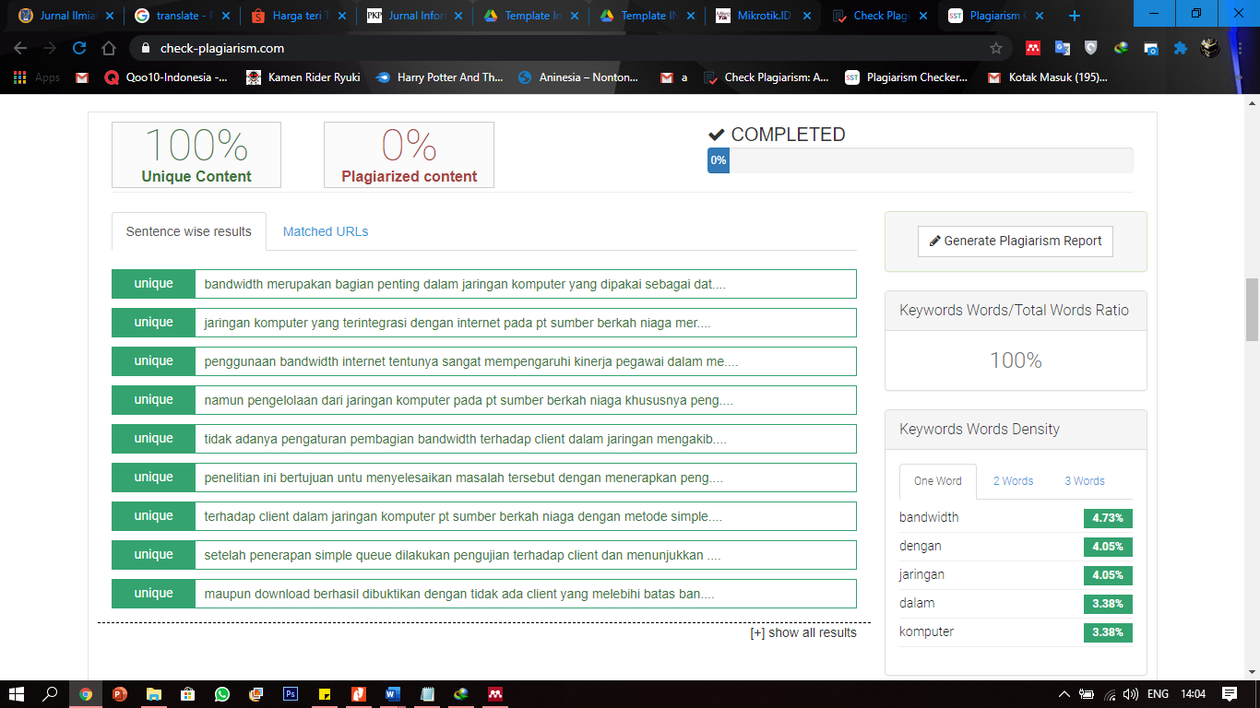 | 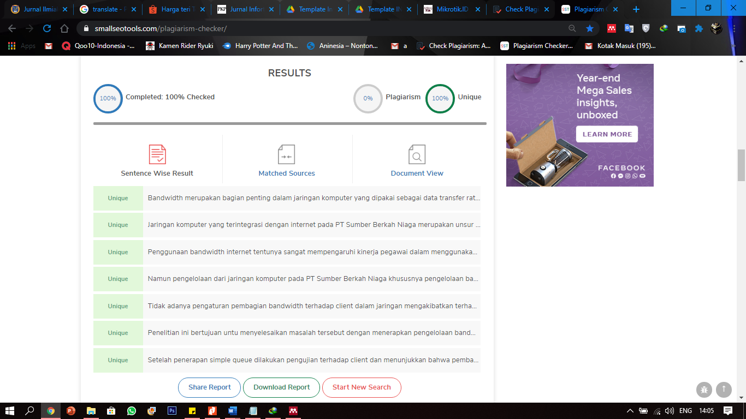
Saat ini perkembangan dibidang teknologi informasi dan komunikasi telah menyebar ke dalam aspek kehidupan terutama dalam hal penggunaan internet dan komputer. Komputer digunakan sebagai media untuk mencari informasi dan mempermudah pekerjaan dan internet digunakan untuk menghubungkan perangkat komputer berkomunikasi dengan komputer yang lainnya.  Dalam jaringan komputer perlu diketahui bahwa semakin banyak perangkat menggunakan internet semakin banyak pula bandwidth yang diperlukan. Penggunaan bandwidth dan manajemen bandwidth dalam suatu jaringan komputer pada perusahaan sangat diperlukan, sebab apabila perusahaan tidak menerapkan manajemen bandwidth maka lalu lintas data internet dalam jaringan perusahaan tersebut tidak akan efisien penggunaannya (Setiawan & Maulana, 2018)  Pengelolaan atau manajemen bandwidth adalah suatu proses dalam mengukur dan mengendalikan lalu lintas paket data pada link jaringan komputer, untuk menghindari dan mengisi link untuk kapasitas atau overfilling link, yang akan menyebabkan kepadatan jalur atau kemacetan dalam jaringan serta kinerja akan menjadi buruk (Supendar & Handrianto, 2017). Salah satu unsur terpenting dalam jaringan komputer yang terintegrasi internet yaitu manajemen bandwidth yang mana PT Sumber Berkah Niaga belum menerapkannya sehingga ketika ada client yang melakukan aktifitas download atau menggunakan bandwidth berlebih membuat kecepatan internet menjadi lambat dan mengganggu client lain untuk penggunaan internet tersebut. Oleh sebab itu penelitian ini bertujuan untuk menerapkan sistem pengelolaan bandwidth pada PT Sumber Berkah Niaga untuk mengatasi masalah tersebut. | 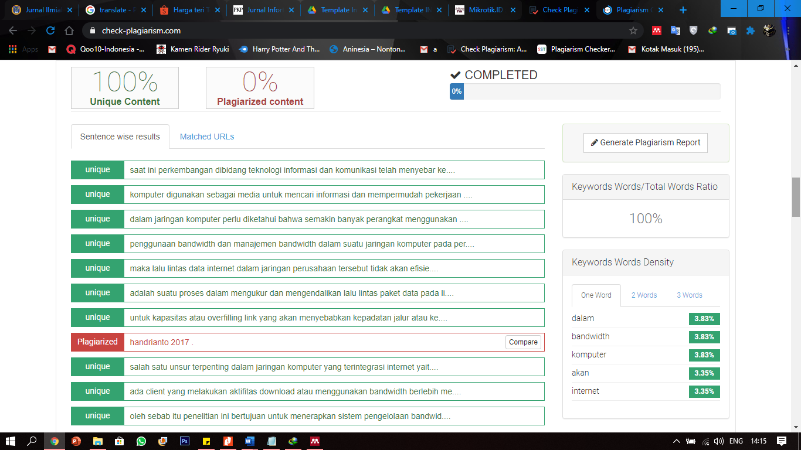 | 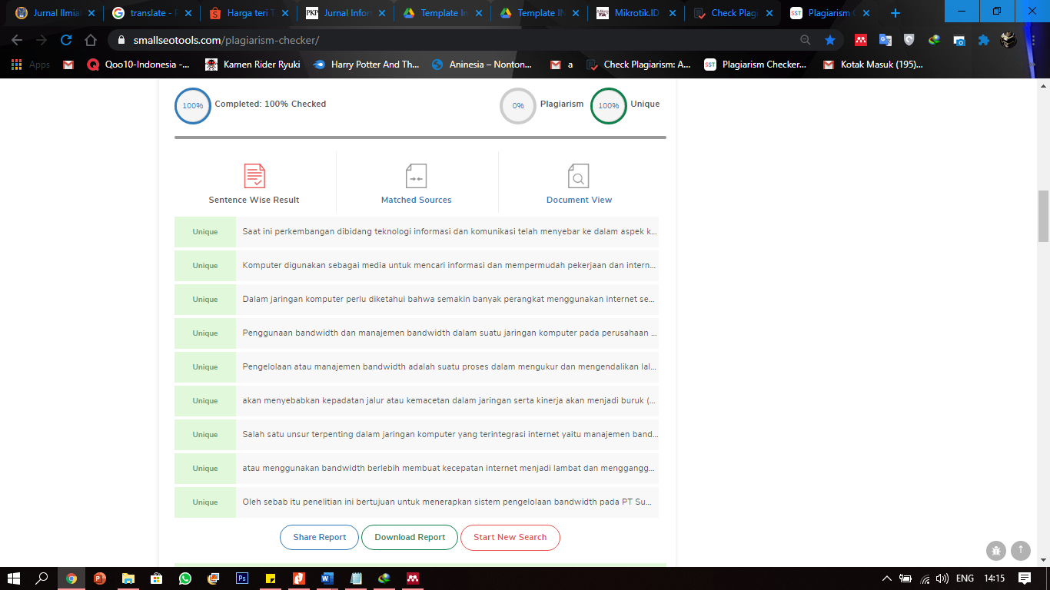
Pengaturan bandwidth dengan memanfaatkan mikrotik sebagai Router. Pemanfaatan Mikrotik ini juga digunakan untuk manajemen bandwidth, kestabilan dan efisiensi software manajemen bandwidth serta keuntungan penggunaan mikrotik untuk manajemen bandwidth (Syukur, 2018). Pada mikrotik kita dapat mengatur batas penggunaan bandwidth untuk download maupun upload kepada setiap setiap user. Sehingga kita dapat membagi bandwidth pada setiap user secara adil (Permana, 2014). Cara yang paling mudah untuk melakukan queue pada RouterOS yaitu dengan menggunakan metode Simple Queue. Kita bisa melakukan pengaturan pembatasan bandwidth terhadap client secara sederhana berdasarkan IP Address client tersebut dengan menentukan batasan kecepatan upload dan download maksimal yang bisa dicapai oleh client (Mikrotik, n.d.)  Beberapa penelitian yang menerapkan manajemen bandwidth diantaranya yaitu simple queue adalah pembatasan sederhana yang berdasarkan data rate, dan merupakan cara paling mudah untuk melakukan manajemen bandwith yang diterapkan pada jaringan komputer berskala kecil sampai dengan menengah untuk mengatur penguunaan bandwidth upload dan download kepada tiap-tiap user (Ilham, 2018). Dalam penelitian lainnya, simple queue mendapatkan delay dengan rata-rata sebesar 0,0302839119 ms, kemudian untuk throughput memiliki rata-rata sebesar 858,6 kbps dan loss memiliki rata-rata 1,308% dengan kategori standarisasi tiphon yang bisa dikatakan memuaskan (S. Abdullah, Fuad, & Jamil, 2019). Penelitian lainnya yaitu menerapkan pembagian bandwidth yang dipesan dari ISP untuk dibagikan kepada client sesuai dengan pesanan bandwidth yang telah dipesan dengan melalui sistem yang bisa mendaftarkan secara otomatis dan akan melakukan pengaturan pada mikrotik untuk membuat sebuah user baru serta sekaligus bisa menampung besarnya data bandwidth yang sudah dipesan (Ardiansa, Primananda, & Hanafi, 2017). Berdasarkan pada artikel jurnal yang menjadi refrensi dalam penelitian ini, maka metode simple queue lebih cocok diterapkan dalam pengelolaan bandwidth pada PT. Sumber Berkah Niaga. | 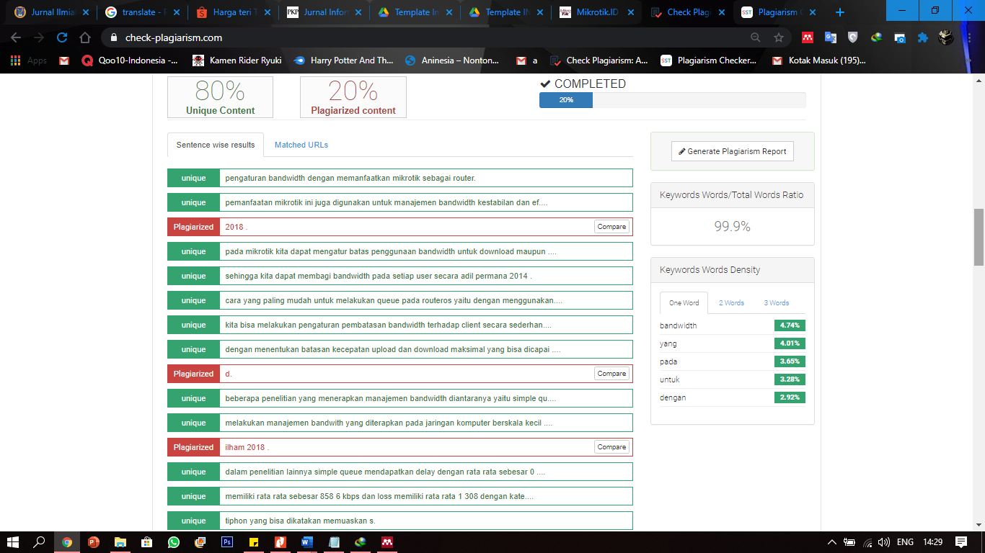 | 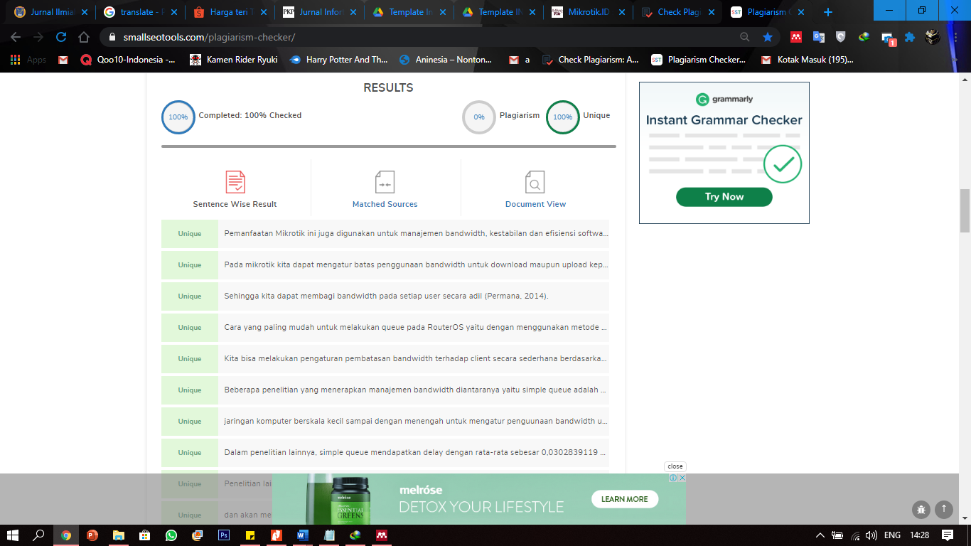
Dalam pengumpulan informasi dan data yang dibutuhkan untuk penelitian ini dengan menggunakan alur penelitian sebagai berikut:  1. Analisa Jaringan  Dalam alur ini dilakukan dua cara yaitu observasi dengan riset secara langsung untuk mengamati dan menganalisa kinerja jaringan serta aktifitas jaringan komputer PT Sumber Berkah Niaga. Dan yang kedua yaitu melakukan wawancara kepada pengguna maupun IT yang berkepentingan di PT Sumber Berkah Niaga  2. Perancangan  Dalam tahap ini dilakukan perancangan dalam pengelolaan bandwidth yaitu menentukan besaran bandwidth untuk tiap-tiap client berdasarkan kebutuhan.  3. Implementasi  Mulai melakukan konfigurasi simple queue pada perangkat mikrotik.  4. Pengujian  Pada tahap ini akan dilakukan pengujian transfer jaringan dengan aktifitas download untuk membuktikan apakah hasil konfigurasi pengelolaan bandwidth sudah sesuai. | 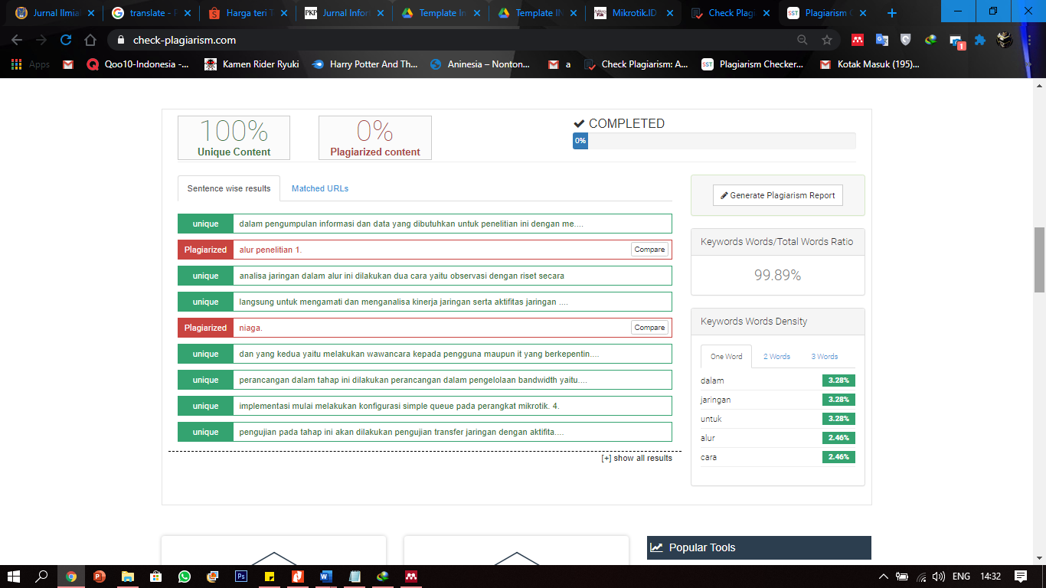 | 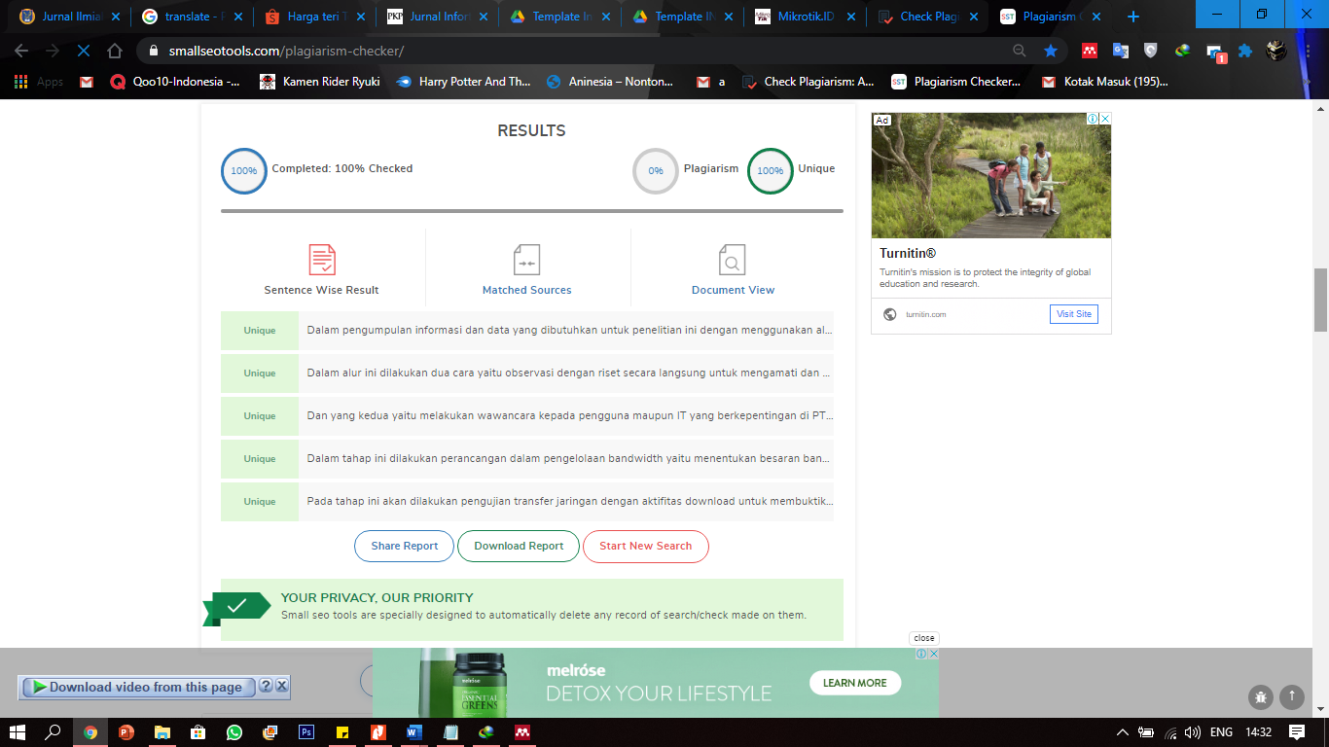
PT Sumber Berkah Niaga, memiliki 2 (dua) gedung dengan masing-masing gedung memiliki 2 (dua) lantai, kantor utama yang menyatu dengan gudang produksi ini bisa disebut dengan small office karena jaringan yang digunakan adalah Local Area Network (LAN) dimana cakupan jaringan ini terbatas hanya di wilayah kantor atau gedung PT Sumber Berkah Niaga dan akses jaringan yang private dari jaringan luar. Berikut ini adalah skema jaringan komputer PT Sumber Berkah Niaga  a. Gedung 1 lantai 2 terdapat 2 divisi yaitu HR&GA serta Finance, lalu lantai 1 terdapat 1 divisi yaitu divisi Warehouse.  b. Gedung 2 lantai 2 terdapat 1 divisi yaitu divisi PNP dan lantai 1 terdapat 1 divisi yaitu divisi kemitraan  c. Untuk Internet Service Provide yang digunakan adalah Remala Abadi dengan kecepatan bandwidth 30Mbps dan tersambung oleh modem D-LINK menggunakan kabel fiber optik.  d. Modem disambungkan ke router miktorik RB750r2 sebagai bridge atau gateway untuk jaringan internal.  e. Switch di masing-masing divisi tersambung ke switch utama, perangkat switch yang digunakan adalah switch TP-LINK TL-SF1008DB.  f. Setiap divisi memiliki jumlah client yang berbeda-beda, untuk divisi HR&GA memiliki 5 client, divisi Finance 5 client, divisi warehouse memiliki 2 client, divisi PNP 5 client dan divisi kemitraan memiliki 2 client.  g. Jaringan komputer PT Sumber Berkah Niaga sudah menggunakan perangkat mikrotik sebagai router, maka untuk menerapkan simple queue tidak lagi merubah susunan perangakat jaringan yang sudah ada.  Konfigurasi jaringannya masih menggunakan static ip address dimana memasukkan alamat ip secara manual satu persatu ke pada masing-masing client. Berikut adalah table ip address pada masing-masing divisi pada PT Sumber Berkah Niaga | 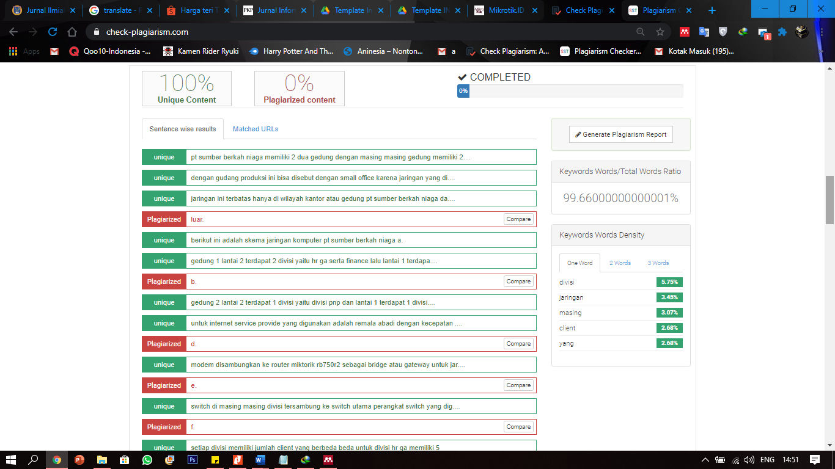 | 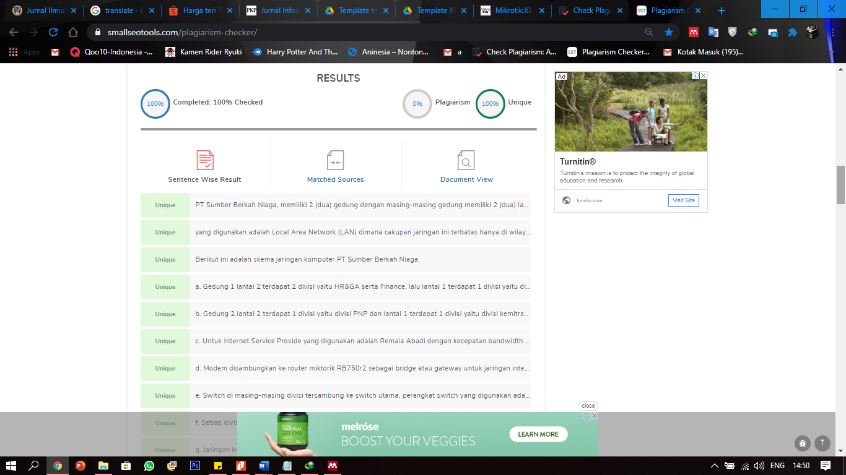
2. Perancangan  Menerapkan manajemen bandwidth pada setiap client. Dengan metode simple queue, setiap client akan memiliki batasan penggunaan bandwidth. Berikut ini adalah tabel pembagian bandwidth yang sudah disesuaikan dengan kebutuhan masing-masing user  3. Implementasi  Penelitian ini menerapkan manajemen bandwidth dengan metode simple queue yang bertujuan untuk membatasi penggunaan bandwidth dan mengatur batasan bandwidth untuk setiap client. Hampir sama seperti firewall, posisi manajemen bandwidth berada ditengah, bisa bersifat bridge ataupun routing (Doni, 2019).  Menambahkan metode simple queue dengan menekan menu Queues ➔ lalu masuk ke tab Simple Queues.  Memasukkan alamat target yang akan di limit, masukkan max limit target upload dan /.,//max limit target download sesuai dengan kebutuhan masing-masing client. Berikut adalah contoh konfigurasi client dari masing-masing divisi  Setelah masing-masing client telah selesai dikonfigurasikan, berikut adalah queues list yang sesuai berdasarkan dari data tabel 2. | 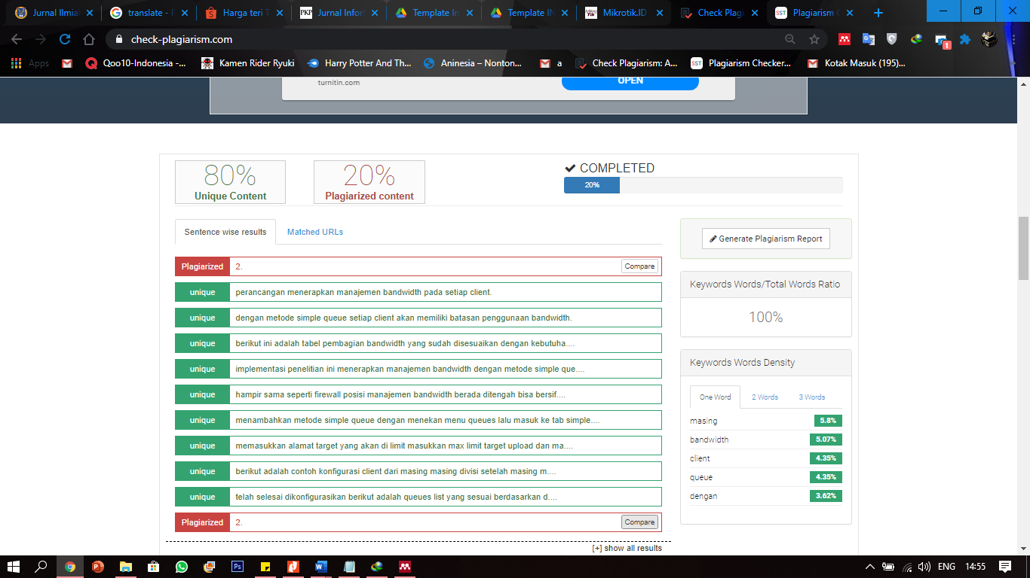 | 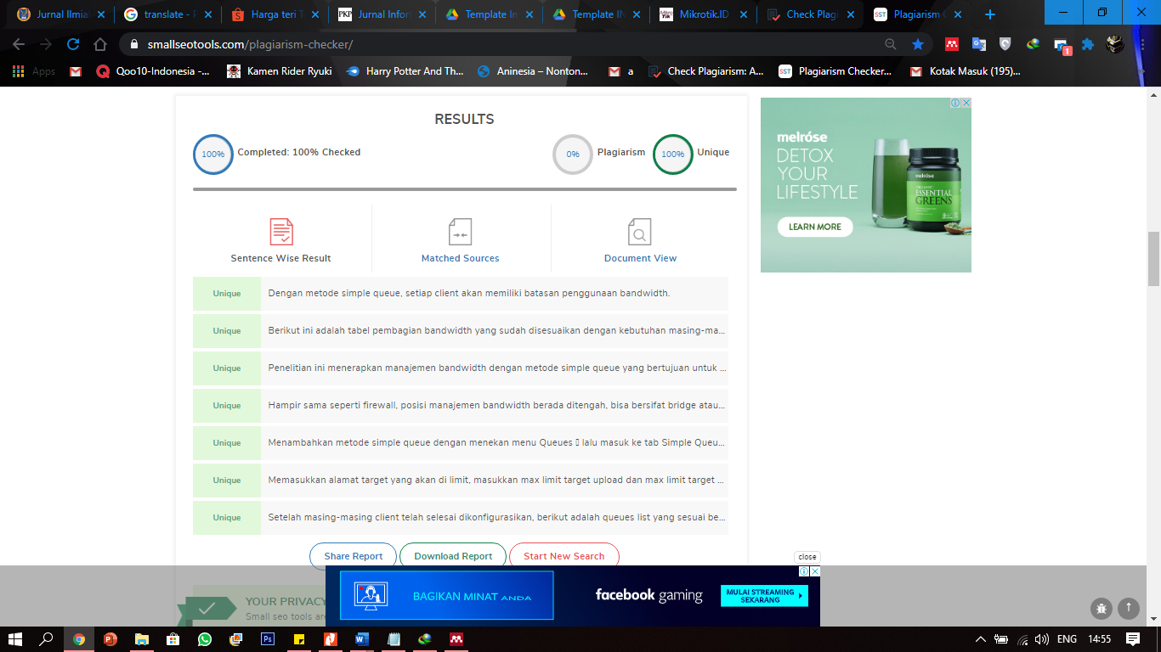
Pengujian  Setelah konfigurasi dibuat, uji coba konfigurasi dilakukan dengan melihat trafik dari kecepatan internet tersebut. Namun sebelum itu, akan dibuat terlebih dahulu tabel untuk pengujian yang akan dilakukan berdasarkan besar pembagian bandwidth.  Berikut ini adalah salah satu hasil trafik jaringan dari divisi HR&GA dimana kecepatan upload maupun download tidak akan melawati dari batas maksimal yang telah ditentukan yaitu 1Mbps  Pengujian limit bandwidth keseluruhan jenis client pada tabel 1 disajikan dalam bentuk tabel dan grafik dengan satuan kbps dibawah ini  Dari hasil observasi jaringan komputer PT Sumber Berkah Niaga memilii kekurangan dalam pengelolaan bandwidth untuk setiap client. Oleh karena diterapkan sebuah metode pengelolaan bandwitdh untuk mengatur bandwidth masing komputer client dengan metode simple queue. Penerapan simple queue dikatakan berhasil karena batas maksimal upload dan download tidak melebihi kecepatan maksimal yang sudah ditentukan. Selain itu menerapkan simple queue juga cocok untuk diterapkan pada jaringan komputer PT Sumber Berkah Niaga karena skala jaringannya sesuai dengan kriteria dari simple queue.  Penerapan pengelolaan bandwidth dengan metode simple queue dipilih karena sesuai dengan kondisi jaringan komputer. Namun metode simple queue memiliki kekurangan karena harus melakukan konfigurasi disetiap IP Address, tidak menutup kemungkinan jika perusahaan menjadi besar dimasa mendatang. Penerapan simple queue tentunya akan merepotkan jika harus diimplementasi pada jaringan yang besar maka harus diterapkan metode lain yang mendukung dan lebih cocok diterapkan di jaringan komputer skala besar. | 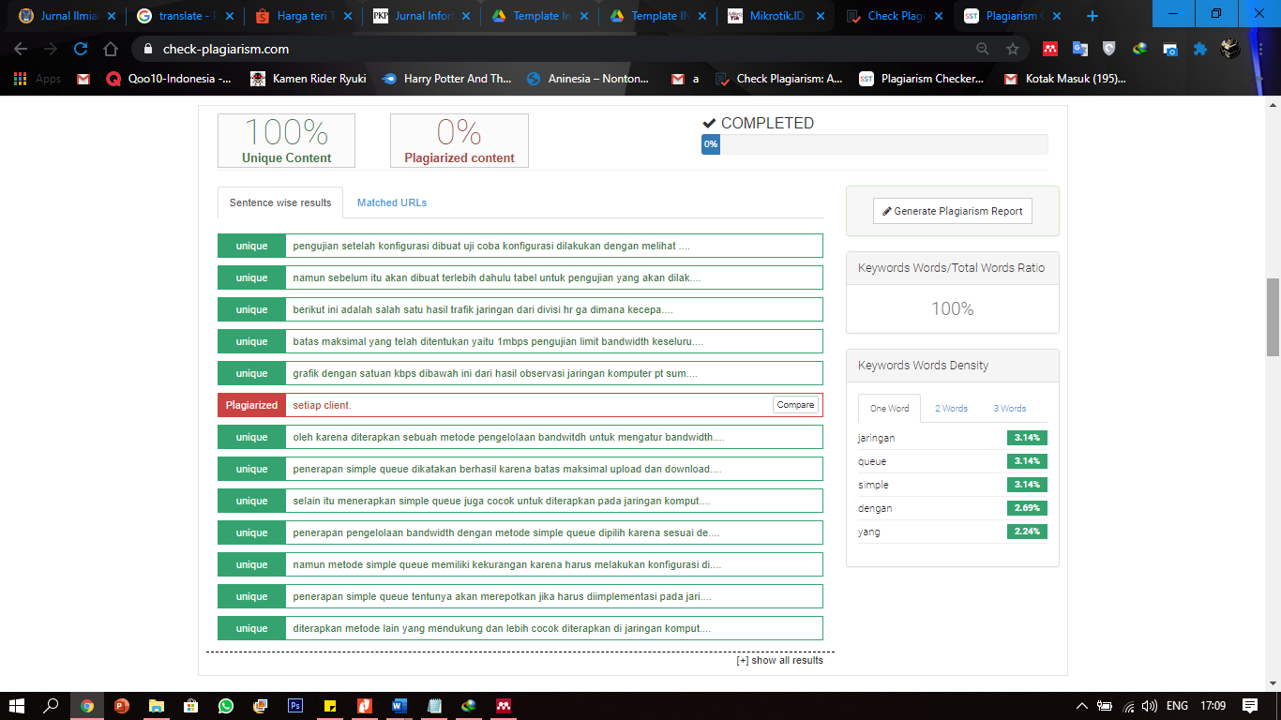 | 